畅游红色故土，饱览大好河山
上海卢湾区兴业路76号(原望志路106号)，是我党一大会址，也是我党的诞生地。这是一栋上海典型石库门式样的建筑，青红砖交错的外墙，镶嵌着白色粉线。黑漆大门上配着铜环，门框围以米黄色石条，门楣上有矾红色雕花。该楼建于1920年夏秋之间，两幢两层楼的砖木结构建筑，坐北朝南，沿街并立。
新建会址纪念馆一楼设有门厅、多功能学术报告厅和贵宾厅。大厅正对门是整整一面墙的巨型浮雕，上面雕刻了15个人的半身像，他们就是参加一大的13位代表和2位共产国际代表。“一大”会址纪念馆现收藏文物3.8万余件，其中一级文物128件。董必武的瓜皮帽、共产国际代表马林用过的砚台等珍贵文物都陈列在这里。
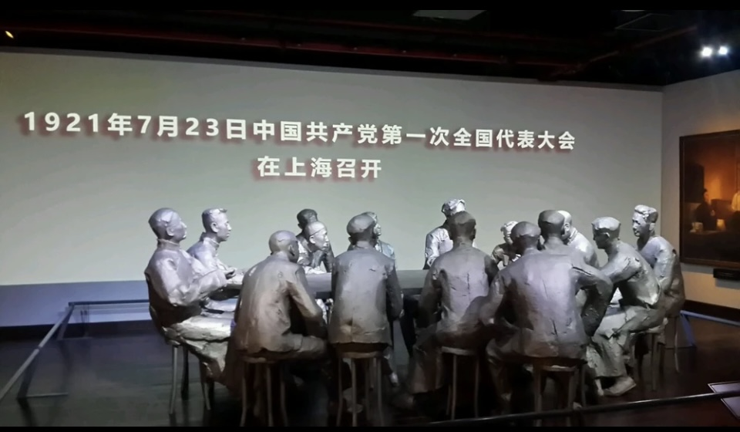
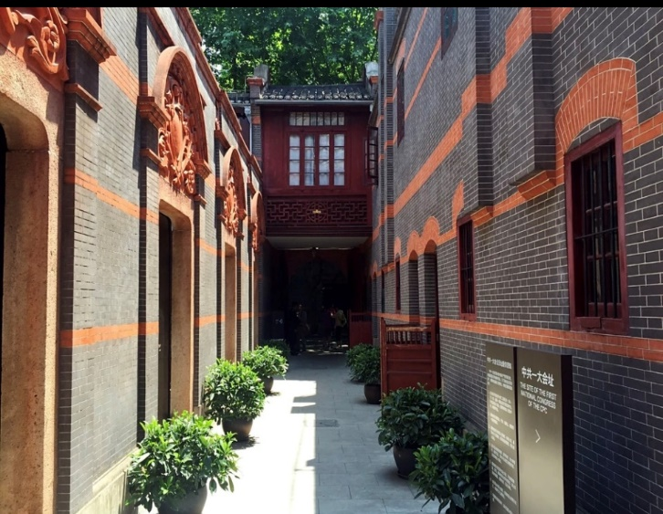
纪念馆二楼是展览厅，展厅的第三部分“群英汇聚开天辟地”，有一组格外生动的群雕：一群人围坐在一张会议桌前，他们的服饰、姿势和表情各异，但目光都注视着右边一位戴眼镜的男子。这位男子就是李达，他正在宣读着什么......这组群雕采用了白铜材质，给人物增添了几份冷峻的厚重感。